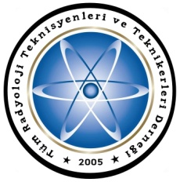


TIBBİ GÖRÜNTÜLEME VE RADYASYON GÜVENLİĞİ SEMPOZYUMU
13 Nisan 2014
08.30-09.30 Kayıt
09.30-10.00 Açılış
Prof. Dr. Yadigar İZMİRLİ / Sempozyum Onursal Başkanı
Prof.Dr. Bülent TEKİNSOY / Sempozyum Başkanı
Heybet ASLANOĞLU / TÜMRAD-DER Genel Başkanı
Öğr.Gör. Ayhan ÖZDEMİR / Dokuz Eylül Üniv. SHMYO Radyoloji
1.OTURUM
Oturum Başkanı Öğr. Gör. Hasan DURMUŞ / Aydın Üniv SHMYO Radyoloji
10.00-10.30 Radyasyonun Biyolojik Etkileri ve Girişimsel Radyolojide Risk Faktörü
Mr. Dimitris KATSİFARAKİS / ISRRT Avrupa Başkanı
10.30-11.00 AB Ülkelerinde Radyasyondan Korunma Kuralları ‘’EURATOM
Kuralları’’
Mr. Dimitris KATSİFARAKİS / ISRRT Avrupa Başkanı
11.00-11.20 ARA
2. OTURUM
Oturum Başkanı Öğr. Gör.Ayhan ÖZDEMİR/ Dokuz Eylül Üniv. SHMYO Radyoloji
11.20-12.00 Uluslararası Atom Enerji Kurumu Yeni Projeksiyonu ‘’Akıllı Kart-Smart
Tracking Doz’’
Mr. Dimitris KATSİFARAKİS / ISRRT Avrupa Başkanı
12.00-12.30 Radyasyon Riskinin Hastaya Bildirilmesi
Dimitris KOUMARIANOS / ISRRT Yunanistan Temsilcisi
12.30-13.30 Öğle Yemeği- Müzik Dinletisi

3. OTURUM
Oturum Başkanı Prof. Dr. Bülent TEKİNSOY / Aydın Üniv. SHMYO Müdürü
13.20-14.10 Yeni Nesil BT Cihazlarında Doz Yönetimi
Murat KARAKOÇ / GE Healthcare Eğitim Uzmanı
Ersin KARCI / SİEMENS CT Ürün Müdürü
14.10-14.40 Skopik İncelemelerde Radyasyon Güvenliği ve Doz Kontrolü
Prof. Dr. Mustafa DEMİR / İstanbul Üniversitesi Cerrahpaşa Tıp Fak.
14.40-15.10 Radyografide Kalite Kontrol ve Kalibrasyonların Doza Etkisi
Öğr. Gör. Gürdoğan AYDIN/ Kapadokya Üniv. SHMYO Radyoloji
15.10-15.30 ARA
4.OTURUM
Oturum Başkanı Öğr. Gör. Gürdoğan AYDIN/ Kapadokya Üniv. SHMYO Radyoloji
15.35-16.00 Radyasyon Güvenliği Komitelerinin Görev ve Yetkileri
Öğr. Gör. Havva PALACI / Gedik Üniv. SHMYO Radyoloji
16.00-16.25 Kişisel Koruyucu Donanımlar ve Dozimetre Kullanımı
Heybet ASLANOĞLU / TÜMRAD-DER Genel Başkanı
16.25-16.50 SORU-CEVAP
16.50-17.00 Değerlendirme ve Kapanış

SEMPOZYUM ONURSAL BAŞKANI
Prof. Dr. Yadigar İZMİRLİ/ İstanbul Aydın Üniversitesi Rektörü
SEMPOZYUM BAŞKANI:
Prof. Dr. Bülent TEKİNSOY / İstanbul Aydın Üniv. SHMYO Müdürü
DÜZENLEME KURULU:
Öğr. Gör. Hasan DURMUŞ / İstanbul Aydın Üniversites
Öğr. Gör. Hüseyin Ozan TEKİN / İstanbul Aydın Üniversitesi
Öğr.Gör. Ayhan ÖZDEMİR/ Dokuz Eylül Üniv. SHMYO Radyoloji
Heybet ASLANOĞLU /TÜMRAD-DER Genel Başkanı
Özer ERDEN / TÜMRAD-DER Yönetim Kurulu Üyesi
Sempozyum Sekreteryası:
Tüm Radyoloji Teknisyenleri ve Teknikerleri Derneği
Millet Cad. No.11 İnan İşhanı K.6 / 615 Aksaray-Fatih / İSTANBUL
Tel & Fax : 0 212 530 30 23 Gsm: 0 505 920 13 13
www.tumrad.net tumradder@gmail.com

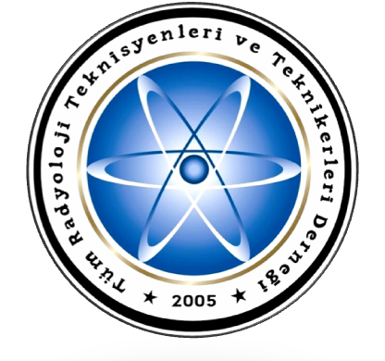
Tüm Radyoloji Teknisyenleri ve Teknikerleri Derneği
Millet Cad. No.11 İnan İşhanı K.6 / 615 Aksaray-Fatih / İSTANBUL
Tel & Fax : 0 212 530 30 23 Gsm: 0 532 292 46 27
www.tumrad.net tumradder@gmail.com
İstanbul Aydın Üniversitesi SHMYO
Beşyol Mah. İnönü Cad. No 38 Sefaköy-Küçükçekmece / İSTANBUL
Tel : 444 1 428 Fax: 0 212 425 57 59

RADYASYON GÜVENLİĞİ SEMPOZYUMU
ORGANİZASYON
-Logo yerleştirmeleri (katılım belgelerinde ve afiş çalışmasında)
-Basılı dosya ve başlıklı not kağıdı, Kalem
-İkram (dernek tarafından çözümlenecek)
-Teşekkür Belgeleri ve Plaketler
-Sunuların önceden word formatında alınarak online yayınlanması
-Sunucunun bizim tarafımızdan belirlenmesi
-Stand açılabilmesi için onay
-Müzik Dinletisi (dernek)
Oturum Başkanları

